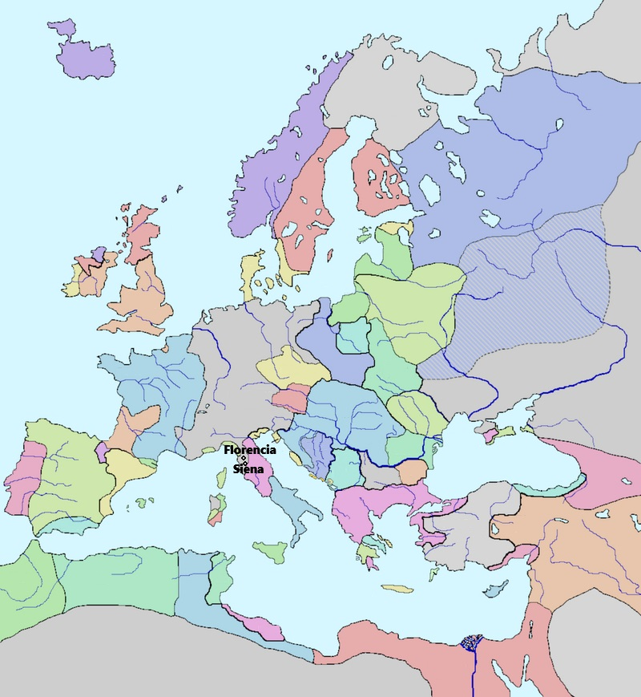
Reto: modelo de artigo

OS ITALIANOS DO SÉCULO XIV MORRÍAN DE FAME

Houbo unha grande carestía de todos os alimentos en toda Italia. En Florencia e en toda a súa campiña unha medida de trigo costaba un florín (catro veces máis que o normal): os que tiñan cartos podían pagalos, pero para os pobres significaba privacións e sufrimentos. Sabede que houbo tal fame en Siena, Perugia, Pistoia e outras vilas de Toscana que os habitantes expulsaron aos pobres mendigos, de maneira que moitos foron a Florencia, onde o concello acolleunos e deulles alimento para sobrevivir.
Texto base: Texto 11: Testemuñas de campesiños (1329) recollidos nunha crónica sienesa do século XIV.
Fonte: https://histoire.ens.fr/IMG/pdf/Menant_Famines.pdf p, 82-83
Obra derivada (proxecto cREAgal). Europe in 1328 de Lynn H. Nelson con licenza PDM 1.0. Europe in 1328 (CC BY-NC-SA) | 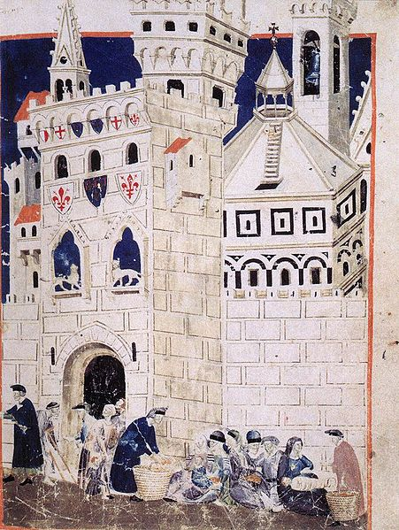  En 1329, a falta de alimentos en moitas zonas de Italia era terrible. Na rexión da Toscana a situación era tan dramática que cidades como Siena ou Perugia enchéronse de mendigos, tantos, que acabaron botándoos de moitas vilas. En Florencia, pola contra, foron acollidos, e o concello repartiulles alimentos para que puideran sobrevivir. Este feitos son narrados por numerosas crónicas da época, como se pode apreciar no texto desta páxina, e lévanos a preguntarnos o porque desta situación: era acaso unha situación habitual na Idade Media? Acontecía en máis lugares ou só nesta parte de Italia?
Pois a resposta é que a situación foi bastante xeral en toda Europa, xa que durante o século XIV ocorreron diferentes ciclos de malas colleitas provocados por varios factores, como as condicións meteorolóxicas adversas que trouxeron consigo anos de moitas precipitacións e frío intenso que reducían as colleitas (a coñecida como Pequena Idade de Xeo ). Outros documentos da época falan de “colleitas podres”. Por outro lado, neste período prodúcese o cese de novas cavaduras por terse chegado ao límite das terras cultivables tras a expansión realizada nos século anteriores e tamén, polo mesmo motivo ao esgotamento das terras tras longos anos de explotación cunha fertilización moi escasa ou o feito de que diferentes plantas téxtiles de gran demanda e elevado prezo, como o liño, foron desprazando cultivos destinados á produción de alimentos xa que eran menos rendibles.
Todos estes condicionantes negativos xeraron un gran descenso das producións agrarias, un importante incremento do prezo dos produtos agrícolas e polo tanto graves problemas de abastecemento e episodios de fame.
Houbo unha grande carestía de todos os alimentos en toda Italia. En Florencia e en toda a súa campiña unha medida de trigo costaba un florín (catro veces máis que o normal): os que tiñan cartos podían pagalos, pero para os pobres significaba privacións e sufrimentos. Sabede que houbo tal fame en Siena, Perugia, Pistoia e outras vilas de Toscana que os habitantes expulsaron aos pobres mendigos, de maneira que moitos foron a Florencia, onde o concello acolleunos e deulles alimento para sobrevivir.

Autoría descoñecida (Fotografía cortesía de Web Gallery of Art). 14th-century painters - Libro del Biadaiolo (Dominio público)


“Modelo resposta reto”, do proxecto cREAgal, publícase coa Licenza Creative Commons Recoñecemento Non-comercial Compartir igual 4.0

